Odstartovala nová etapa dotačního programu Nová zelená úsporám pro bytové domy

Program Nová zelená úsporám přichází s novým konceptem, kterým se snaží být zase o něco zajímavějším, přehlednějším a přístupnějším většímu okruhu žadatelů.
Jednou z hlavních novinek je, že program je určený pro celý bytový segment, nejen pro rodinné domy, ale nově též pro bytové domy po celé ČR a třeba i rekreační objekty, které jsou využívány k trvalému bydlení.
Zároveň došlo ke sloučení s jinými programy, čímž se zájemcům otevřela poměrně široká nabídka dotací. Vedle hlavní nabídky na zateplení a výměnu oken ve stávajících objektech, výstavby nových domů s velmi nízkou energetickou náročností, výměnu zdrojů tepla, řízeného větrání a instalaci solárních systémů, lze z programu NZÚ žádat i na instalaci venkovní stínící techniky, výstavbu zelené střechy, hospodaření s dešťovou vodou a nově také na zřízení dobíjecích stanic pro elektromobil nebo výsadbu stromů v okolí bytových domů.
Po delším období, kdy byly vyčerpány prostředky z kotlíkových dotací, je nyní opět možné žádat o dotaci na výměnu zdrojů ve stávajících objektech. Pokud stále někdo provozuje jako hlavní zdroj vytápění kotel 1. či 2. emisní třídy na pevná paliva či lokální topidla na pevná paliva (uhlí, dřevo), má nyní poslední příležitost využít dotaci pro přechod na ekologičtější zdroj. Od září 2022 bude totiž provoz těchto původních zdrojů zakázán pod pokutou až 50 tis. Kč.
U některých opatření došlo k navýšení dotačních částek a byly zavedeny tzv. bonusy, které mají motivovat žadatele ke kombinaci více opatření. Např. za každé další opatření lze získat bonus v řádech desítek tisíc u rodinných domů.
Příjem žádostí odstartoval v polovině října a měl by trvat minimálně do poloviny roku 2025. Jednou z dalších novinek je, že veškerá administrace žádosti probíhá již zcela online a to jednoduchým nahráním dokumentů přes informační systém.
V případě zájmu o bližší informace se můžete obrátit na spolek Energy Centre České Budějovice (www.eccb.cz), které nabízí jak bezplatné a nezávislé poradenství, tak i služby energetických specialistů. Tel.: 387 312 580, mobil: 773 124 580, email: eccb@eccb.cz.
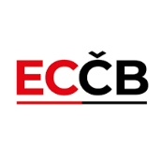
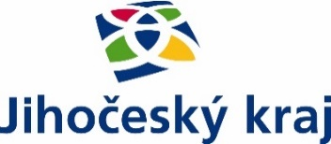

Činnost Energy Centre České Budějovice je spolufinancována z rozpočtu Jihočeského kraje.

